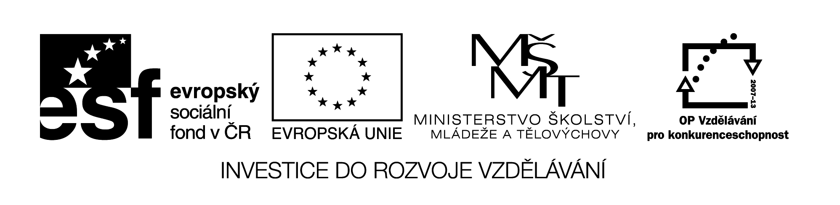

**Název školy:** Střední průmyslová škola, Ostrava - Vítkovice, příspěvková organizace

**Autor:** PaedDr. Hana Mikolajková

**Datum:**  12.05.2012

**Název:** VY­_32_INOVACE_8.2.17

**Číslo projektu:** CZ.1.07/1.5.00/34.0125

**Téma:** **Préteritum sloves nepravidelných -pracovní list pro studenty**

**Anotace:** "DUM; Pracovní list slouží k procvičování znalostí studentů probraného gramatického učiva “

1. **Bilde Sätze im Präteritum .Tvoř věty v préteritu.**

Nach dem Unterricht gehe ich nach Hause.

Sie spricht sehr langsam.

Die Kinder kommen um 9 Uhr nach Hause.

Ich esse gern Gulasch mit Knödeln.

Du siehst heute sehr gut aus.

1. **Bilde Sätze im Präteritum. Tvoř věty v préteritu. Použij 1.skupinu nepravidelných sloves.**

Das Theater beginnt um halb sieben.

Sie fliegen am Sonntag nach Prag.

Er wiegt seinen Bruder.

Sie bietet ihm eine Zigarette an.

I



1. **Bilde Sätze im Präteritum .Tvoř věty v préteritu .(Použij 2. a 3.skupinu nepravidelných sloves).**

Wir bleiben dort bis September.Sie heiβt Monika.Unser Lehrer schreibt jede Woche mit uns Diktate.Die Sonne scheint schon 12 Stunden.Der Arzt verschreibt mir Medikamente.Jedes Wochenende fahre ich ins Gebirge.Die Mutter wäscht ab und die Kinder sehen fern.

1. **Űbersetze.(4.skupina)**

On ležel celý den v posteli.

Kdy začala párty? (die Party)

Včera jsem pil jen vodu a pivo.

A co jsi pil Ty?

Včera Petr našel peníze..

Ona plavala docela dobře..

A on skákal strašně.

**Ergänze die Sätze !(5.skupina)**

Er………mir eine Ohrfeige. (geben)

Leider, sie ……. viele Süβigkeiten und hat jetzt groβe Bauchschmerzen.(essen)

Wir………… 2 Stunden fern.(fernsehen)

Er……….mir meine neue Handtasche .(nehmen)

pozn: Testové úlohy a cvičení jsou autorsky vytvořeny přímo pro učební materiál.